
Telefon: 01/2802 340 Telefax: 01/2802 368
E-mail: tajnistvo@osig.si
Osnovna šola Ig
Troštova ulica 24, 1292 IG

IDEJE ZA PREŽIVLJANJE PROSTEGA ČASA

Četrtek
Pozdravljeni učenke in učenci!
V naslednjih dneh boste lahko ob lepem in toplejšem vremenu popoldneve preživeli zunaj na prostem, vendar, če se da, le v okolici svojega doma in v krogu svoje družine. Saj veste, ne izpostavljajmo sebe in drugih nevarnosti okužbe z novim virusom.
SPREHOD V NARAVI
Pojdi skupaj s starši v naravo na daljši sprehod. Vmes lahko tudi malo potečeš, toliko, da se malo bolj zadihaš. Izogibaj se drugim ljudem.
RAZTEZNE VAJE
Ko prideš nazaj s sprehoda, si vzemi nekaj minut časa in naredi raztezne vaje, ki vidiš na spodnjih slikah. Telo ti bo hvaležno.
Po dolgotrajnem sedenju zaradi učenja, se namreč mišice zategujejo in s tem krajšajo. Z raztegovanjem mišice zopet sprostimo in podaljšujemo na njihovo pravo dolžino.

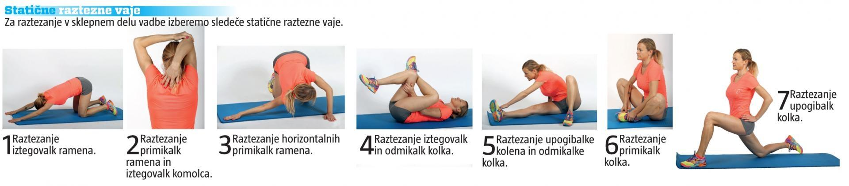

DRUŽABNA IGRA
Danes si lahko za igro izbereš spodnjo igro. Potrebuješ kocko s pikami. Je preprosta in zabavna.


